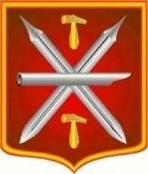
Т у л ь с к а я о б л а с т ь
Муниципальное образование город Тула

Тульская городская Дума

7-го созыва
11-е очередное заседание

РЕШЕНИЕ
от 23 июля 2025 г. |  |  |  |  | № 11/247

О памятном знаке
«За участие в специальной военной операции от благодарных туляков»

Руководствуясь Федеральным законом от 6 октября 2003 г. № 131-ФЗ «Об общих принципах организации местного самоуправления в Российской Федерации», Федеральным законом от 20 марта 2025 г. № 33-ФЗ «Об общих принципах организации местного самоуправления в единой системе публичной власти», Уставом муниципального образования городской округ город Тула, Регламентом Тульской городской Думы, Тульская городская Дума

Р Е Ш И Л А:

1. Учредить памятный знак «За участие в специальной военной операции от благодарных туляков».
2. Утвердить:
1) Положение о памятном знаке «За участие в специальной военной операции от благодарных туляков» (приложение 1);
2) Описание и изображение памятного знака «За участие в специальной военной операции от благодарных туляков» (приложение 2);
3) Описание и изображение удостоверения к памятному знаку «За участие в специальной военной операции от благодарных туляков» (приложение 3).
3. Опубликовать настоящее решение в официальном сетевом издании муниципального образования город Тула «Сборник правовых актов и иной официальной информации муниципального образования город Тула» в информационно-телекоммуникационной сети «Интернет» по адресу: http://www.npatula-city.ru.
4. Разместить настоящее решение на официальных сайтах муниципального образования город Тула и администрации города Тулы в информационно-телекоммуникационной сети «Интернет».
5. Решение вступает в силу со дня его официального опубликования.

Глава муниципального
образования город Тула А.А. Эрк

Приложение 1
к решению Тульской городской
Думы от 23 июля 2025 г. № 11/247

Положение
о памятном знаке «За участие в специальной военной операции
от благодарных туляков»

1. Памятный знак «За участие в специальной военной операции от благодарных туляков» (далее - знак) является формой поощрения граждан Российской Федерации, иностранных граждан и лиц без гражданства (далее - граждане) в связи с проведением специальной военной операции.
Знак вручается гражданам, проживающим (проживавшим) на территории муниципального образования город Тула, из числа проходящих (проходивших) военную службу по контракту (в том числе военнослужащих, лиц, проходящих службу в войсках национальной гвардии Российской Федерации и имеющих специальное звание полиции) либо заключивших контракт о пребывании в добровольческом формировании, содействующих выполнению задач, возложенных на Вооруженные Силы Российской Федерации (войска национальной гвардии Российской Федерации), и принимающих (принимавших) участие в специальной военной операции, проводимой с 24 февраля 2022 года, сотрудников (служащих, работников) федеральных органов исполнительной власти (федеральных государственных органов), которые в рамках выполнения ими служебных обязанностей и иных аналогичных функций принимают (принимали) участие в специальной военной операции, проводимой с 24 февраля 2022 года, и (или) выполняют (выполняли) задачи по отражению вооруженного вторжения на территорию Российской Федерации, в ходе вооруженной провокации на Государственной границе Российской Федерации и приграничных территориях субъектов Российской Федерации, прилегающих к районам проведения специальной военной операции на территориях Украины, Донецкой Народной Республики, Луганской Народной Республики, Запорожской области и Херсонской области, или призванных на военную службу по мобилизации.
2. Вручение знака может производиться посмертно.
3. Ходатайства о вручении знака с приложением краткой характеристики, отображающей вклад гражданина в достижение целей специальной военной операции, оформляются в произвольной форме руководителями государственных органов, органов местного самоуправления, организаций, предприятий и учреждений, расположенных на территории муниципального образования город Тула, командирами воинских частей и направляются на имя Главы муниципального образования город Тула.
Решение о награждении знаками принимается Тульской городской Думой. Соответствующий проект решения вносится в Тульскую городскую Думу Главой муниципального образования город Тула и главой администрации города Тулы совместно.
4. Вручение знака производится Главой муниципального образования город Тула и главой администрации города Тулы.
Гражданину одновременно с вручением знака выдается удостоверение к знаку (далее - удостоверение).
5. Повторное вручение знака не производится.
6. Дубликаты знака и удостоверения взамен утраченных не выдаются.
7. Для хранения знака и удостоверения предусматривается футляр.
8. Учет граждан, получивших знак, а также учет, хранение и организацию изготовления знаков, бланков удостоверений и футляров осуществляет аппарат Тульской городской Думы.

Приложение 2
к решению Тульской городской
Думы от 23 июля 2025 г. № 11/247

Описание и изображение памятного знака
«За участие в специальной военной операции от благодарных туляков»

Описание памятного знака «За участие в специальной военной операции от благодарных туляков»

Памятный знак «За участие в специальной военной операции от благодарных туляков» (далее - знак) изготавливается из цветного металла (латунь) с гальваническим покрытием золотого цвета, и состоит из основы и колодки, скрепленных между собой с помощью соединительного звена. Основа знака имеет круглую форму диаметром 31,5 мм, толщиной 2,5 мм с соединительным ушком. Края основы знака окаймлены выпуклым бортиком по окружности лицевой и оборотной сторон.
На лицевой стороне основы на переднем плане изображена фигура военнослужащего Вооруженных Сил Российской Федерации в защитном снаряжении с автоматом стволом вниз, на заднем плане – изображение Тульского государственного музея оружия, в верхней части основы знака вдоль бортика нанесена надпись прямыми литерами «ЗА УЧАСТИЕ В СПЕЦИАЛЬНОЙ ВОЕННОЙ ОПЕРАЦИИ», в нижней части – изображена медаль «Золотая звезда».
На оборотной стороне основы знака в центре изображен герб города-героя Тулы, вдоль бортика нанесена надпись прямыми литерами «ОТ БЛАГОДАРНЫХ ТУЛЯКОВ». Верхняя и нижняя часть надписи разделены точками.
Все изображения и надписи на знаке рельефные.
Основа знака при помощи ушка и кольца соединяется с прямоугольной колодкой, обтянутой лентой червленого цвета с расположенными в 2 мм от боковых краев двумя вертикальными полосами желтого цвета шириной 2 мм.
Размер колодки - 26 x 14,5 x 1,5 мм.
На оборотной стороне колодки имеется приспособление для крепления к одежде в виде булавки. Медаль номера не имеет.

Изображение памятного знака
«За участие в специальной военной операции от благодарных туляков»

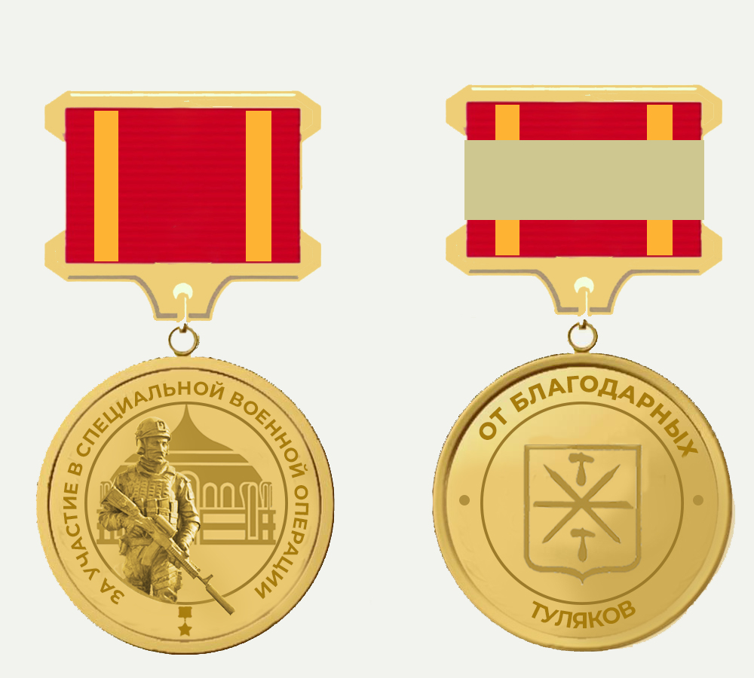

Приложение 3
к решению Тульской городской
Думы от 23 июля 2025 г. № 11/247

Описание и изображение удостоверения к памятному знаку
«За участие в специальной военной операции от благодарных туляков»

Бланк удостоверения к памятному знаку «За участие в специальной военной операции от благодарных туляков» (далее - удостоверение) имеет габаритные размеры 150 x 105 мм в развернутом виде, 75 x 105 мм в сложенном. Бланк удостоверения изготавливается из картона плотностью 290 г/кв. м, с наружной стороны темно-красного цвета, внутренняя сторона бланка удостоверения выполняется с заливкой бледно-желтого цвета.
На правой стороне обложки в цветном варианте ближе к верхнему краю по центру расположено изображение герба города-героя Тулы в соответствии с требованиями Положения «О гербе и знаке города Тулы», утвержденного решением Тульской городской Думы от 24 сентября 2008 г. № 52/1174.
Ниже изображения герба города-героя Тулы по центру заглавными буквами отпечатано слово «УДОСТОВЕРЕНИЕ». Ниже под ним строчными буквами расположен текст «к памятному знаку», под которым по центру в три строки прописными буквами размещена надпись «За участие в специальной военной операции от благодарных туляков».
На левом развороте удостоверения ближе к верхнему краю расположено цветное изображение знака «За участие в специальной военной операции от благодарных туляков» размером 32 x 63 мм.
На правом развороте ближе к верхнему краю черным цветом отпечатаны три строки друг под другом для внесения фамилии, имени и отчества поощряемого. Ниже - черным цветом в шесть строк отпечатан текст: «Вручен памятный знак «За участие в специальной военной операции от благодарных туляков», Решение Тульской городской Думы от ________ № ______».
Ниже справа расположена надпись черным цветом строчными буквами в две строки: «Глава муниципального образования город Тула» и ниже расположена строка для подписи Главы муниципального образования город Тула.
Ниже справа расположена надпись черным цветом строчными буквами в одну строку: «Глава администрации города Тулы» и ниже расположена строка для подписи Главы администрации города Тулы.

Изображение удостоверения к памятному знаку
«За участие в специальной военной операции от благодарных туляков»

Герб города-героя Тулы

УДОСТОВЕРЕНИЕ
к памятному знаку

За участие
в специальной военной операции
от благодарных туляков

Вручен памятный знак
«За участие
в специальной военной операции
от благодарных туляков»
Решение Тульской городской Думы
от ________ № ______

Глава муниципального
образования город Тула
_______________________ _________________

Глава администрации города Тулы

_______________________ _________________

Цветное изображение лицевой стороны знака

